ΔΕΛΤΙΟ ΤΥΠΟΥ

SMILEY
☺
Μια ιστορία αγάπης
του Guillem Clua

από τη Τετάρτη 28 Σεπτεμβρίου και μόνο για 10 παραστάσεις στο BLACKBOX

Μετά από μια επιτυχημένη θεατρική χρονιά στην Αθήνα, όπου και ανέβηκε για πρώτη φορά στην Ελλάδα, το "Smiley" του Guillem Clua, ενός από τους πιο ταλαντούχους και πολλά υποσχόμενους θεατρικούς συγγραφείς της Καταλανικής Σκηνής και μετά τη μεγάλη επιτυχία που σημείωσε σε όποια χώρα και αν έχει παιχτεί, ανηφορίζει στη Θεσσαλονίκη. Στο Blackbox, από τις 28 Σεπτεμβρίου έως και τις 9 Οκτωβρίου 2016 και μόνο για 10 παραστάσεις.

Ο Δημήτρης Μακαλιάς και ο Μίνως Θεοχάρης σε μια από τις πιο έξυπνες, σύγχρονες και γρήγορες ρομαντικές κωμωδίες των τελευταίων ετών σε σκηνοθεσία του Μάνου Πετούση.

Δύο αγόρια του σήμερα, ερωτεύονται, μαλώνουν και παλεύουν να βρουν την αγάπη σε μια εποχή που ο ρομαντισμός ξαναγεννιέται μέσα στα πληκτρολόγια των κινητών μας.

Το «Smiley» είναι μια αυθεντική ιστορία αγάπης, γεμάτη συναίσθημα και γέλιο. Μιλάει με χιούμορ για τους φόβους που όλοι αντιμετωπίζουμε όταν πρώτη φορά ερωτευτούμε. Ανακαλύπτει το πόσο άλλαξε η ζωή μας από τότε που η επικοινωνία στηρίχτηκε στα μέσα μαζικής δικτύωσης ενώ σε ξεναγεί στις συνήθειες και τους τρόπους της gay κοινότητας.

Βραβευμένο με το “Βραβείο Περήφανης Παράστασης της Χρονιάς” για το 2016, το «Smiley» χαμογελάει πονηρά, γιατί ξέρει πως απέναντι στον έρωτα είμαστε όλοι ίσοι…

Ταυτότητα Παράστασης
Κείμενο: Guillem Clua
Σκηνοθεσία : Μάνος Πετούσης
Μετάφραση: Μαρία Χατζηεμμανουήλ
Φωτογραφίες – Σχεδιασμός Αφίσας: Νίκος Καρανικόλας
Μουσική: Στάμος Σέμσης
Στίχοι: Φωτεινή Αθερίδου, Μίνως Θεοχάρης
Βοηθός Σκηνοθέτη-μουσική επιμέλεια: Δανάη Μπάρκα
Παραγωγή: M101 / Γιάννης Μπαλαφούτης

Στοιχεία Παράστασης

Πρεμιέρα: Τετάρτη, 28 Σεπτεμβρίου

Ημέρες και ώρες παράστασης:

Τετάρτη 28 Σεπτεμβρίου
Βραδινή | Ώρα έναρξης 21:15 | Γενική είσοδος 10€

Πέμπτη 29 Σεπτεμβρίου έως και Σάββατο 1 Οκτωβρίου
Βραδινή | Ώρα έναρξης 21:15 | Γενική είσοδος 12€ | Μειωμένο 10€ (Φοιτητικό, ανέργων & group > 15 ατόμων)

Κυριακή 2 Οκτωβρίου
Απογευματινή | Ώρα έναρξης 20:00 | Γενική είσοδος 12€ | Μειωμένο 10€ (Φοιτητικό, ανέργων & group > 15 ατόμων)

Τετάρτη 5 Οκτωβρίου
Βραδινή | Ώρα έναρξης 21:15 | Γενική είσοδος 10€

Πέμπτη 6 Οκτωβρίου έως και Σάββατο 8 Οκτωβρίου
Βραδινή | Ώρα έναρξης 21:15 | Γενική είσοδος 12€ | Μειωμένο 10€ (Φοιτητικό, ανέργων & group > 15 ατόμων)

Κυριακή 9 Οκτωβρίου (Τελευταία παράσταση)
Απογευματινή | Ώρα έναρξης 20:00 | Γενική είσοδος 12€ | Μειωμένο 10€ (Φοιτητικό, ανέργων & group > 15 ατόμων)

Διάρκεια: 80 λεπτά (χωρίς διάλειμμα)

Είσοδος: 12 ευρώ (γενική είσοδος), 10 ευρώ (μειωμένο) | Τετάρτη 28/9 και Τετάρτη 5/10 γενική είσοδος 10€ | Για του φοιτητές δραματικών σχολών και Τμήματος Θεάτρου Α.Π.Θ. είσοδος 5€

Χώρος: Blackbox, Βασιλίσσης Όλγας 65 & Φλέμινγκ 2, Θεσσαλονίκη
Τηλέφωνο για πληροφορίες και κρατήσεις: 2310 829254

Εισιτήρια on-line και προπώληση: ticketservices.gr, gooddeals.gr και στο ταμείο του θεάτρου
Ώρες ταμείου: Δευτέρα με Κυριακή 10:30 - 13:30 & 17:30 - 21:00
Τηλέφωνο για πληροφορίες και κρατήσεις: 2310 829254

Για συνεντεύξεις, πληροφορίες ή οποιαδήποτε διευκρίνιση μπορείτε να επικοινωνείτε με τον Γιάννη Μπαλαφούτη στο 6974963943 και στο balafoutis@gmail.com
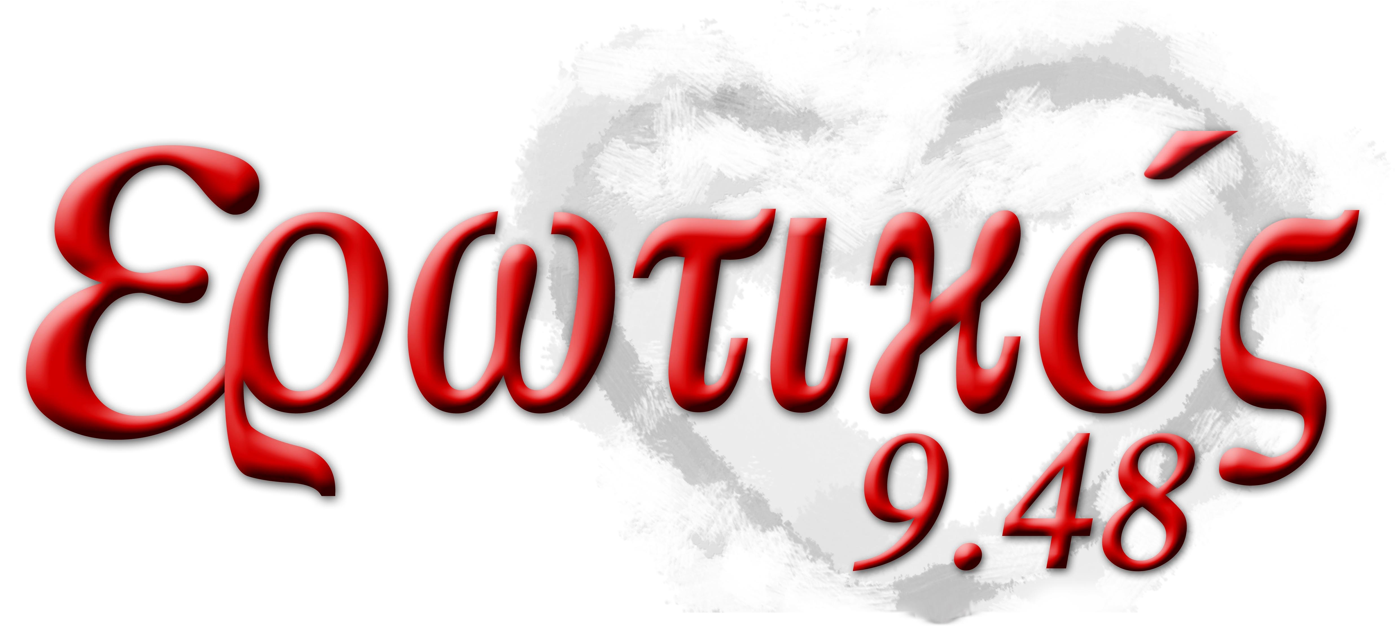
Χορηγοί επικοινωνίας

